本视频讲述了TypeORM中remove与delete方法的核心区别及控制器（Controller）、服务层（Service）与存储库（Repository）三层架构的命名规范与职责划分，重点强调remove可触发实体监听器（如@AfterRemove），而delete为硬删除且不触发钩子；同时明确Controller应语义化命名（如removeUser），Service与Repository建议一一对应，复杂业务需分拆以提升可维护性与可替换性。
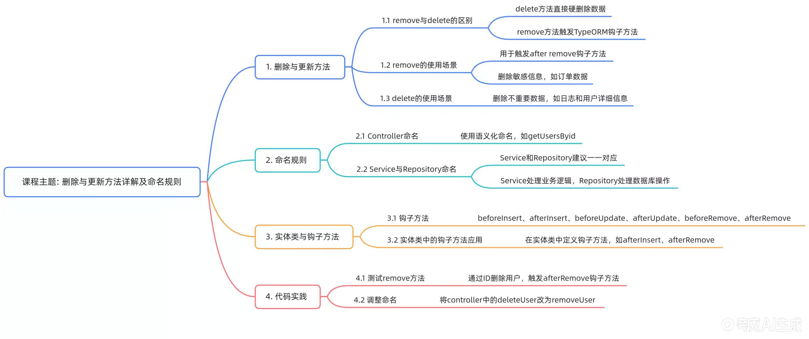
核心概念：Controller、Service、Repository三层命名与职责
- Controller层命名规范
  - 方法名应语义化、使用驼峰命名法（小写开头），以`get`或`find`打头，后接具体业务功能。
  - 示例：用户模块中使用`findAllUsers`、`getUserById`，确保路由意图清晰、便于搜索与定位。
- Service层命名与职责
  - 主要承载业务逻辑、异常处理与错误抛出。
  - 建议与Repository名称一一对应（如`UserService` ↔ `UserRepository`）。
  - 当单个Service文件内方法数≥6–7个、总行数接近300行、含大量Query Builder复杂SQL时，应拆分为独立Service与Repository文件。
- Repository层命名与职责
  - 专责数据库交互，仅包含SQL操作逻辑（如`createQueryBuilder`、`insert`、`remove`等）。
  - 严格遵循“一个Repository对应一个实体类（Entity）”原则；实体类映射数据库表结构，字段与数据库真实列一一对应。
- 三层依赖关系与注入机制
  - Service与Repository均为Class，采用面向对象编程（OOP）+ 面向切面编程（AOP）。
  - 通过`@Inject()`注册至DI容器，实现Controller → Service → Repository的依赖注入链。
- 拆分优势与可替换性
  - 拆分后，若需将TypeORM切换为Sequelize或Prisma，仅需重写Repository层，Service逻辑无需修改，避免逐个调整SQL语句导致错误。
关键对比：remove vs. delete 的本质区别
- delete方法特性
  - 执行硬删除（hard delete）：直接从数据库物理移除记录，不可逆，无数据残留。
  - 不触发任何TypeORM实体监听器（Listeners），无法执行清理、审计、归档等副作用逻辑。
  - 适用于非敏感、低价值数据，如日志记录（`LogRepository.delete()`）、用户档案（`ProfileRepository.delete()`）、角色信息（`RoleRepository.delete()`）。
- remove方法特性
  - 执行精准软删除（soft delete via entity instance）：先通过ID查出实体实例，再调用`remove(entity)`删除。
  - 完整触发TypeORM生命周期钩子，包括`@BeforeRemove`、`@AfterRemove`等。
  - 钩子方法定义于实体类内部，例如：
  - ```typescript
@AfterRemove()
afterRemove() {
console.log('after remove');
}
```
  - 支持在钩子中执行敏感操作，如将订单数据归档至历史表、同步更新统计仓库、发送通知等。
- 使用建议
  - 默认优先使用`remove`：尤其涉及用户、订单等核心敏感数据时，保障审计与可追溯性。
  - `delete`仅限非关键数据，避免误删核心业务记录。
  - `remove`需先查询实体（`userRepository.findOne({ where: { id } })`），再传入实例执行，写法略繁但安全可控。
关联方法辨析：save vs. insert
- create方法
  - 在TypeORM中创建实体类新实例（内存对象），不操作数据库。
- save方法
  - 将实体实例持久化至数据库：若实体无主键值则执行`INSERT`，若有则执行`UPDATE`。
  - 触发`@BeforeInsert`/`@AfterInsert`、`@BeforeUpdate`/`@AfterUpdate`钩子。
- insert方法
  - 直接执行`INSERT` SQL语句，绕过实体验证与钩子机制，性能更高但丧失生命周期控制能力。
  - 适用于批量插入且无需钩子响应的场景。
实践验证：钩子方法触发流程
- 测试步骤
  - Postman调用`POST /users`新增用户 → 触发`@AfterInsert`钩子 → VS Code控制台打印`after insert`。
  - Postman调用`DELETE /users/44`（对应`removeUser`） → 先`findOne`查出User实体 → 调用`remove(user)` → 触发`@AfterRemove`钩子 → 控制台打印`after remove`。
- 钩子数据访问
  - 在`@AfterRemove`方法体内，可直接通过`this`访问被删除实体的全部属性（如`this.username`、`this.profile`）。
总结与最佳实践
- 命名铁律：Controller语义化（`removeUser`）、Service与Repository严格一一映射（`UserService` ↔ `UserRepository`）。
- 删除选型：`remove`（安全、可审计、推荐） vs. `delete`（快捷、无钩子、限非敏感数据）。
- 架构演进：Service代码量超300行或含复杂SQL时，必须拆分Repository，保障可维护性与技术栈可替换性。
- 监听器启用：所有需副作用逻辑（归档、通知、统计）的操作，必须使用`remove`/`save`/`insert`而非`delete`，并正确定义实体级`@Before*`/`@After*`装饰器。

